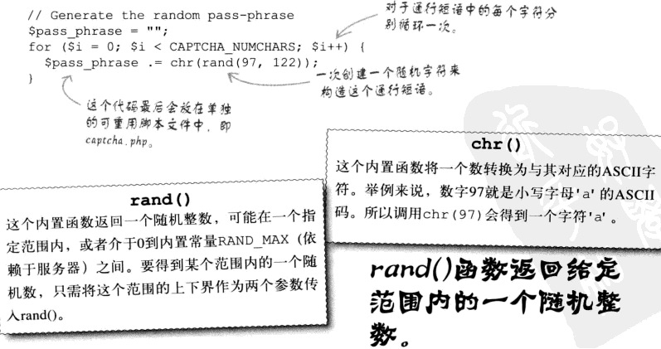

为了方便修改，使用宏来控制验证码图片的长宽：

主要需要以下函数：
imagecreatetruecolor 创建一个黑色背景图片区域
Imagecolorallocate 创建颜色，供其他GD函数调用
Imagefilledrectangle 使用创建的颜色填充区域
Imageline 画一些线条（模糊化图片、防止机器识别）
Imagesetpixel 画一些点（模糊化图片、防止机器识别）
Imagettftext 将验证码文字打印在区域上
Header(“content-type:image/png”);
Imagepng 将图片以Png格式发送。
